中介机构界面主要功能操作
- 注意：必须是满足对应项目中介服务事项和企业资质要求的中介机构，才能进行参与择优选取、网上竞价项目。若中介机构无法在系统中查看到项目，则自行检查“基本信息”菜单入库的中介服务事项、企业资质和该项目的要求是否符合，如下：
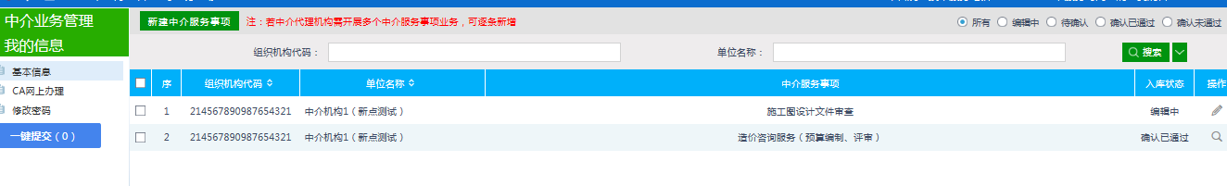
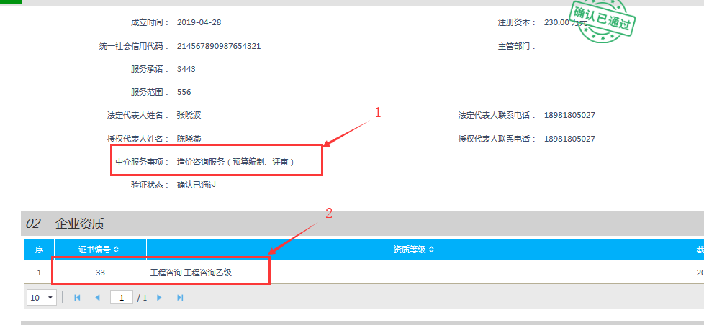
注：相同中介服务事项及业主系统上填写的和中介机构申请的资质必须一致，例如工程咨询甲级和工程造价甲级不是同一资质，就不能参与对应项目，且资质的日期必须在有效期内。
（2）择优选取参与项目：符合条件的中介机构在“中介交易-参与项目”，并将“参与状态”调整到“未参与”，查看符合条件的项目进行参与：
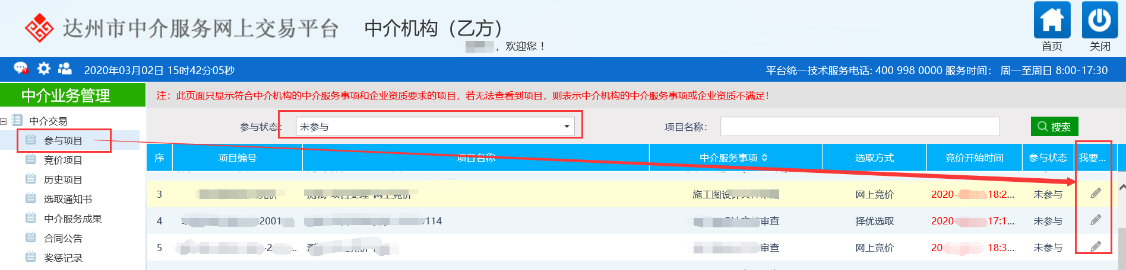
找到符合条件的项目，点击“我要参与”的按钮，进入如下图所示，查看项目明细，并勾选“我公司承诺全面响应本项目选取公告的所有条款”，并点击“提交参与信息”：
注：参与后只需要等到选取时间后，进行择优选取，如中介机构“预中选”后，会有对应的短信通知。
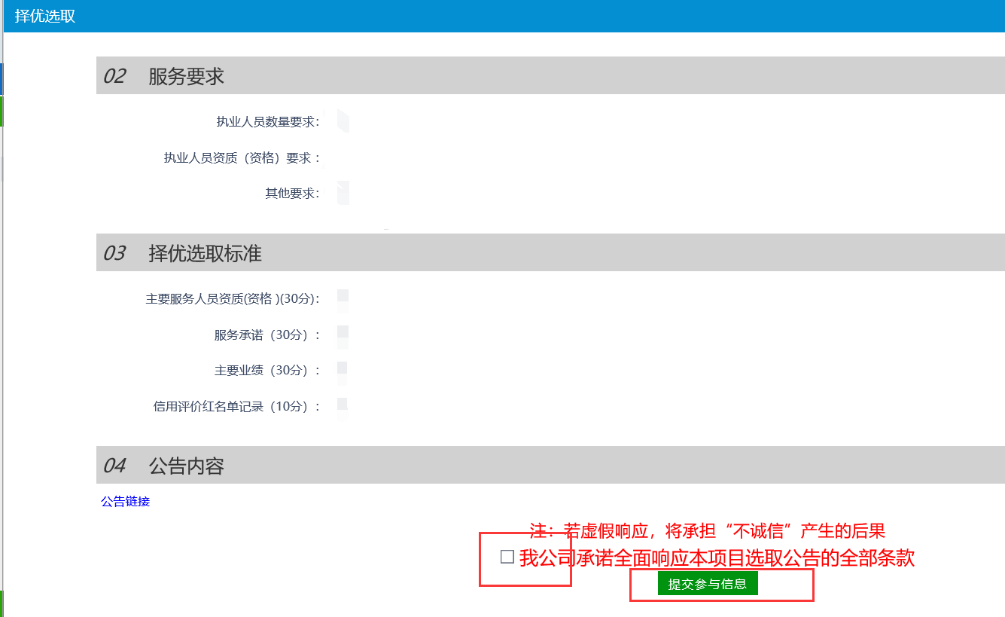
（3）网上竞价参与项目：
A 符合条件的中介机构在“中介交易-参与项目”查看到符合条件的项目进行参与，且在竞价结束前均可参与竞价：
点击对应项目右侧的“我要参与”按钮，进入参与页面，确认信息无误后，勾选“我公司承诺全面响应本项目选取公告的全部条款”，并点击“提交参与信息”，即可完成参与：
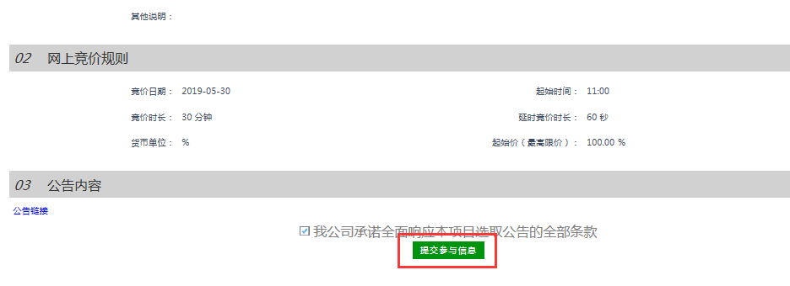
B 到达竞价开始时间后，中介机构可在“竞价项目”中，状态
选择“竞价中”，进入报价页面：
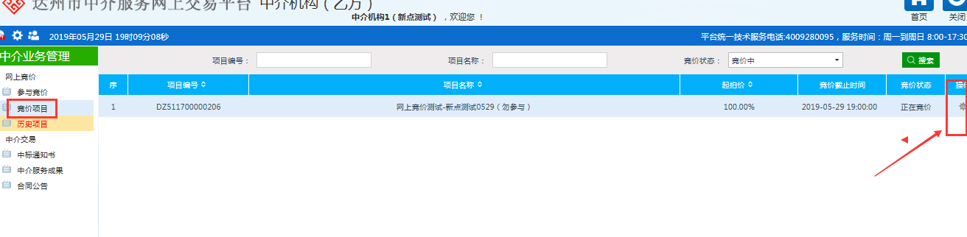
C 在报价页面，中介机构可在所示位置输入报价金额或者百分比（若是报金额，则直接填写数字，若是报比例，则填写百分比，
如报价20%，则填写“20”，无需填写单位）。
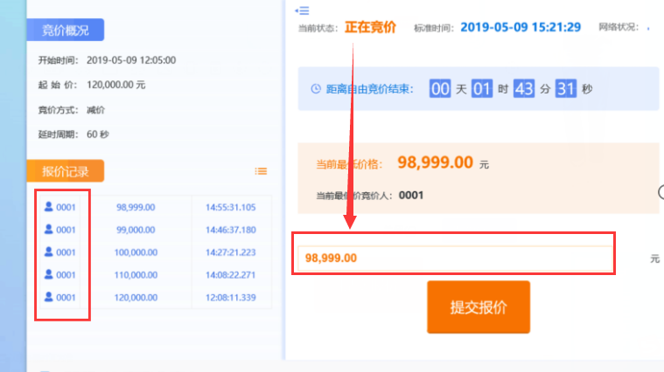
D 在报价结束前，中介机构可多次提交报价，并且每次提交的报价，不能高于当前所有已报价单位提交的最低价。报价单位在报价过程中，只会查看到“报价编号”，无法查看到具体的报价单位名称，如项目业主设置了熔断价（最低限价），报价不能低于该熔断价（最低限价），且可报相同熔断价（最低限价）金额，如出现多家报相同熔断价（最低限价），则报价相同的单位会被纳入随机抽取环节进行随机抽取中选单位：
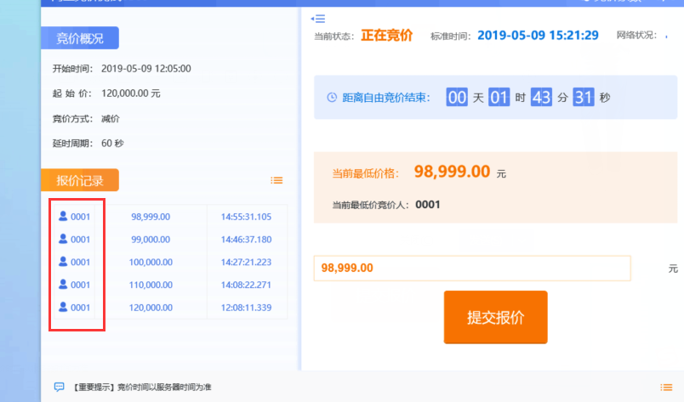
E 对于报价结束的项目，中介机构可在“报价历史”中查看：
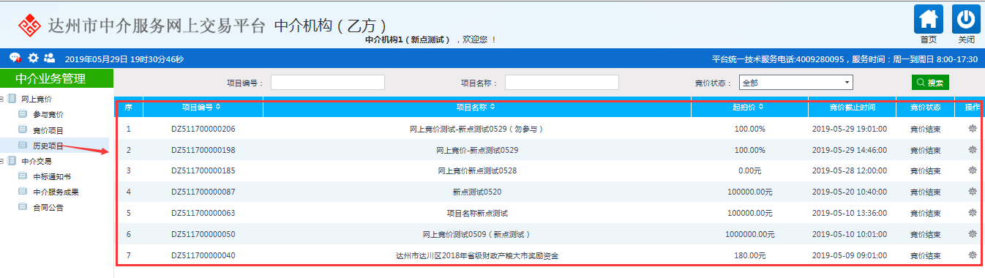
注：1、中介机构必须先要在“参与项目”中确认参与，才能进行报价或者被纳入进行择优选取；
2、只有符合条件的中介机构才能在登陆后查看到项目，包括在“参与竞价”、“竞价项目”和“历史项目”菜单中查看到：
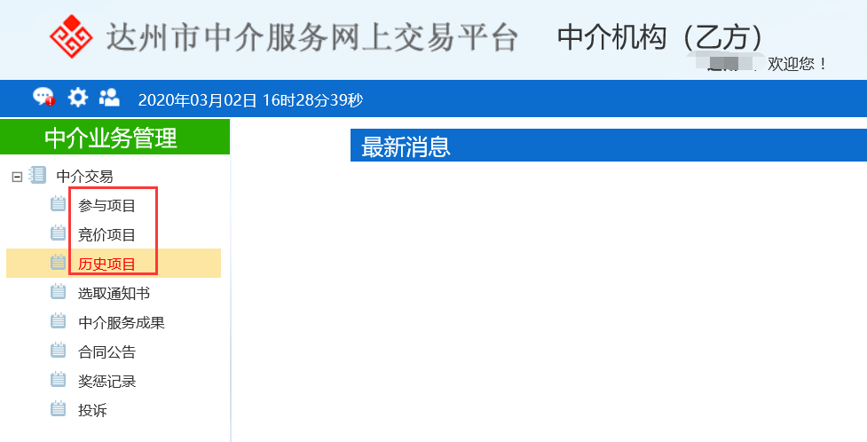
- 项目中选后，即可在【中选通知书】中查看到通知书，并进行下载：
- 合同发起者是项目业主，项目业主在系统上新增后，提交后，即可在中选单位的【合同公告】中查看到待审核状态的合同信息，如为线上签到合同，则插入CA锁进行签章，并提交。
- 中介机构将服务的成果通过【中介服务成果】上传电子档。并由业主单位审核确认。

